姓名 | 张晨 | 出生年月 | 1987.08 | 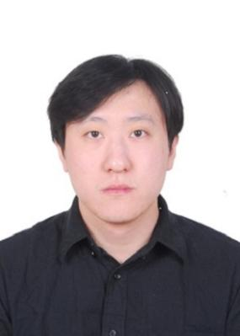
性别 | 男 | 学历学位 | 博士研究生
职称 | 讲师 | 导师类型 | 学硕
办公地点 | 机电楼 | 所属学院 | 电子工程学院
Email | 2021110004@tute.edu.cn
个人主页
学术兼职
招生专业 | 信息与通信工程 |  | 研究方向 | 电磁超材料天线
代表性学术成果： 科研项目：
- 共形天线辐射特性重构技术，军委装备发展部，装备预研领域基金一般项目，2019-2020，参与。
- RFID标签天线与背景材料表面匹配理论研究，国家自然科学基金委，国家自然科学基金青年项目，2017-2019，参与。
- 面向新一代移动通信的同步多通道宽带信道测量系统，国家自然科学基金委，国家自然科学基金面上项目，2015-2019，参与。
- 利用飞机散射信号定位地面干扰源的方法与装备研究，国家自然科学基金委，国家自然科学基金重点项目，2012-2015，参与。
代表性论文：
- Zhang C, Deng L, Wang L, et al. Generation of circularly polarized quasi-non-diffractive vortex wave via a microwave holographic metasurface integrated with a monopole [J]. Applied Sciences, 2021, 11(15): 7128.
2.Zhang C, Deng L, Zhu J, et al. A right-handed circularly polarized wave generated by a waveguide-fed holographic metasurface [J]. Journal of Physics D: Applied Physics, 2020, 53(26): 26LT01.
3.Zhang C, Deng L, Zhu J, et al. Control of the spin angular momentum and orbital angular momentum of a reflected wave by multifunctional graphene metasurfaces [J]. Materials, 2018, 11(7): 1054.
4.Zhang C, Deng L, Hong W J, et al. Three-dimensional simultaneous arbitrary-way orbital angular momentum generator based on transformation optics [J]. Scientific reports, 2016, 6(1): 38667.
5.Zhang C, Deng L, Zhu J F, et al. A Circularly Polarized Metasurface Antenna Based on Holographic Method [C]//2019 International Conference on Microwave and Millimeter Wave Technology (ICMMT). IEEE, 2019: 1-3.
专利：
1.张晨; 邓力; 李书芳; 张贯京; 葛新科; 张红治; 何明生; 应用在太赫兹频段的石墨烯超表面, 2018-9-4, 中国, ZL201820204580.X
2.张晨; 邓力; 李书芳; 张贯京; 葛新科; 张红治; 何明生; 应用于太赫兹频段的石墨烯反射单元, 2018-10-12, 中国, ZL201820205105.4

